W imieniu szkolnej społeczności
Zespołu Szkół Mechaniczno – Elektrycznych im. Kazimierza Pułaskiego
serdecznie zapraszamy na wystawę filatelistyczną

"Święty Jan Paweł II na znaczkach Poczty Polskiej"

prezentowaną w siedzibie naszej szkoły
przy ul. Targowej 29 w Częstochowie.

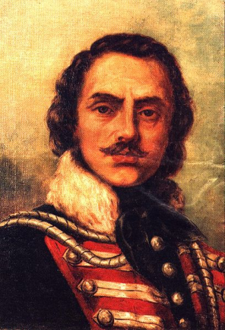

Na wystawie prezentowane są znaczki wydane przez Pocztę Polską
z okazji pielgrzymek Ojca Świętego Jana Pawła II do Polski,
jubileuszy papieskich, a także historycznych wydarzeń,
wśród których jest m.in. znaczek na inaugurację Wielkiego Jubileuszu w 2000 roku.
Uwieńczeniem zbioru są dwa znaczki wydane już po śmierci Ojca Świętego we współpracy
z Pocztą Watykańską – pierwszy upamiętnia beatyfikację a drugi kanonizację papieża Polaka.
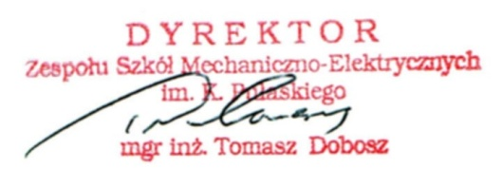

WYSTAWA FILATELISTYCZNA OTWARTA W DNIACH
KWIECIEŃ 2018 |  |  |  | MAJ 2018
Data | Dzień tygodnia | Godz. otwarcia |  | Data | Dzień tygodnia | Godz. otwarcia
24 | Wtorek | 8.30 - 13.30 |  | 10 | Czwartek | 8.30 - 13.30
25 | Środa | 8.30 - 13.30 |  | 11 | Piątek | 8.30 - 13.30
26 | Czwartek | 8.30 - 13.30 |  | 12 | Sobota | 8.30 - 13.30
27 | Piątek | 8.30 - 13.00 |  | 13 | Niedziela | nieczynne
28 | Sobota | nieczynne |  | 14 | Poniedziałek | nieczynne
29 | Niedziela | nieczynne |  | 15 | Wtorek | 8.30 - 14.30
30 | Poniedziałek | nieczynne |  | 16 | Środa | 8.30 - 12.30
 |  |  |  | 17 | Czwartek | 8.30 - 13.30
 |  |  |  | 18 | Piątek | 8.30 - 13.00
Prosimy o telefoniczne zgłoszenie grupy - tel. 34 324-14-11
Czas zwiedzania - ok. 30 min. Liczebność grupy do 20 osób

